

各位醫師會員您好：
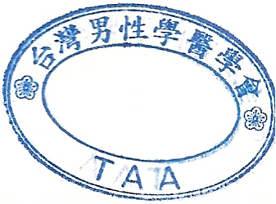
本會謹訂於101年6月2日（星期六）假台大醫院國際會議中心（台北市
徐州路2號）舉辦「攝護腺於排尿與射精的重要角色」研討會，歡迎會員踴躍
報名參與，共襄盛舉。
台灣男性學醫學會 簡邦平理事長 敬邀
2012/4/20
備註事項：
1. 報名截止：即日起至101年5月15日止，報名表回傳專線請撥：(02)2729-5394。
2. 報 名 費：免收報名費（欲參加者，敬請預作報名，以利會冊編印量統計）。
3. 教育積分：泌尿科5分、外科10分。
4. 若有未盡事宜，請洽秘書處：何小姐，聯絡電話：(02)8789-4295。
※※※※※※※※※※※※※※※※※※※※※※※※※※※※※※※※※※※

「攝護腺於排尿與射精的重要角色」研討會 報名表
基本資料：
姓 名 |  | 服務醫院
電 話 |  | 科 別

地 址

E-mail

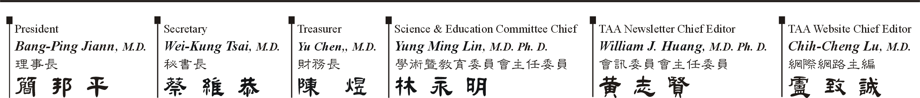

The Prostate：Key Roles in Voiding and Ejaculatory Function
攝護腺於排尿與射精的重要角色

時 間：2012年6月2日 下午13:30-18:00
地 點：台大醫院國際會議中心401室（台北市中正區徐州路2號）
主辦單位：台灣男性學醫學會
協辦單位：台灣泌尿科醫學會、健喬信元醫藥生技股份有限公司
節目籌劃：楊緒棣醫師
教育積分：泌尿科5分、外科10分。
報 名 費：免收報名費，歡迎會員踴躍報名。報名表回傳專線請撥：02-2729-5394。

Time | Topic | Speaker | Moderator
13:30-1340 | Opening |  | 楊緒棣醫師
Session I: Advancement in the Management of BPO
1340-1400 | Highly Selective Alpha-1a Blocker for BPO | 廖俊厚醫師 | 林登龍醫師
1400-1420 | Ejaculatory Dysfunction: A Predictor for Better LUTS Improvement | 謝政興醫師 | 林登龍醫師
1420-1430 | Discussion |  | 林登龍醫師
1430-1450 | Surgical Technique to Preserve Antegrade Ejaculation in TUIP or TURP | 王炯珵醫師 | 崔克宏醫師
1450-1510 | Diode Laser Enucleation of Prostate | 張尚仁醫師 | 崔克宏醫師
1510-1520 | Discussion |  | 崔克宏醫師
1520-1540 | Coffee Break
Session II: Ejaculatory Dysfunction
1540-1600 | Pathophysiology of Ejaculatory Dysfunction | 郭育成醫師 | 陳光國醫師
1600-1620 | Prevalence of Premature Ejaculation in Taiwan | 黃一勝醫師 | 陳光國醫師
1620-1630 | Discussion |  | 陳光國醫師
1630-1650 | Pharmacological Treatment for Premature Ejaculation: SSRI | 張進寶醫師 | 謝汝敦醫師
1650-1710 | Pharmacological Treatment for Premature Ejaculation: Aplha-1a Blocker | 黃世聰醫師 | 謝汝敦醫師
1710-1720 | Discussion |  | 謝汝敦醫師
1720-1740 | Preserving Semen to Improve Men’s Health: Myth or Reality? | 楊緒棣醫師 | 江漢聲醫師
1740-1750 | Discussion |  | 江漢聲醫師
1750-1800 | Closing |  | 余宏政醫師

